在校本培训中提升农村教师信息素养
吴晓明 汪清 郭兴
摘要：本文在明确界定了教师信息素养概念的基础上，对金安区部分农村中小学进行了实际走访调研。经过详细比较、分析并结合培训效果，分别选取了三所中小学校通过校本培训提升农村教师信息素养的案例，提出采用指定任务驱动、激发兴趣教研、言传身教辐射三种提升方法，以期能够在全区推广，敬请同行指正。
关键词：校本培训 提升 农村教师 信息素养
随着社会的飞速发展，科学技术的不断进步，信息素养已经成为教师的基本素质。在教育信息化的大背景下教师不仅要掌握信息技术, 还必须不断提高自身的信息素养。从全区的现状来看，标准化建设学校硬件的配备都已完善，多次的各级各类信息技术培训也使教师的信息素养得到了提升，但是离教育现代化的要求差距还很大：网络教研人人通仅停留在行政干预层面，教师主动使用还步履蹒跚；信息技术与学科整合僵硬；教师的信息意识不够强烈。笔者以我区三所不同规模的学校在提升教师信息素养中摸索出的的校本培训方式为背景，提出以下几种提升方法。
一、任务驱动式
要通过校本培训提升教师的信息素养，真正达到预期的培训效果，仅靠学校的组织难以实现目标，需要有强有力的技术支持和具有较高应用水平的教师引领，同时还需要给受训教师施加一定的压力，必须有计划性、系统性、目标性，以某一模块的一个知识点为载体，采用任务驱动式的校本培训。如在我区毛坦厂镇中心学校的校本培训中，他们采用了课堂补习、课余自学；师生互动，专家指导的培训方式：
1、信息课堂补知识、动手操作提能力、课余自学过考核
为了巩固集中培训的成果，中心学校安排了培训中有困难的教师根据事先分组随学生一起进入信息技术课堂，其目的是让老师们根据教学需要对自身所掌握的信息知识进行补差补缺。如布置在ppt课件中插入音、视频的制作，学生们创造性的思维和探究性操作，让老师们有效地克服了畏惧心理，激发了再学习的欲望，同时也能解决自己在信息化教学中遇到的实际问题，提高了动手操作能力。回家后反复观看从信息技术老师那里复制得来的相关学习视频，反思再实践，在规定的时间内都通过了阶段性考核。
2、师生互动玩转课堂、专家指导提高质量
课堂上有些老师虽有一定的计算机基础知识，但初使用班班通设备时，难免会出现一些思维短路、操作失误等。为此，信息技术老师们在六—九年级各班中选定一些计算机能力强、学习成绩优秀、参加了校内班班通集中培训的学生为信息小组长，在老师上课遇到电脑操作问题时给予提醒，师生共同玩转课堂。如：八（5）班的王老师在一次数学课上要讲解一道一次函数例题，例题图形坐标系中的方格画起来很费时，但她对班班通设备使用不熟，准备在黑板上抄例题画图时，班长立即给她提示，可以用畅言教学系统里的聚焦方法将数学例题显示在白板上，并按老师要求走上讲台做了演示，从而大大节约了有限的课堂教学时间，也提高了课堂效率。
为了鼓励老师们使用各种多媒体设备进行教学，学校在每个教师办公室里悬挂了一本记录簿，用于记录老师们在信息技术和学科整合方面出现的各种问题。周末集中由安徽基础教育资源应用平台名师工作室的名师和金安区教育信息化专家委员会的委员给老师们从教学艺术、多媒体操作、课堂整合等方面进行释疑解惑。解答方式多种多样：QQ、网络解答、当面讲解等，并让他们上交书面答疑报告。教导处及时整理、编辑、出月刊将问题解决方法在校内分享，让所有学科老师各需所取应用在课堂上，最终起到提高教育教学质量的作用。
二、激发教师兴趣，开展校本网络培训
任务式的学习是“要我学”，兴趣是激励学习的最好老师。有了浓厚的学习兴趣，就可以变“要我学”为“我要学”，变“学一阵”为“学一生”。张店镇太平桥初中利用周六会课QQ群，激发教师的学习兴趣，积极开展校本网络培训，使“一言堂”为“群言堂”，信息的单向交流为多项交流，实现资源共享，建立了交互、大合作的备课制度，变独立为团队。如老师们在QQ群讨论证明等腰三角形的判定定理：如果一个三角形的两个角相等，那么这两个角所对的边也相等（简写为“等角对等边”）时，有老师提出：
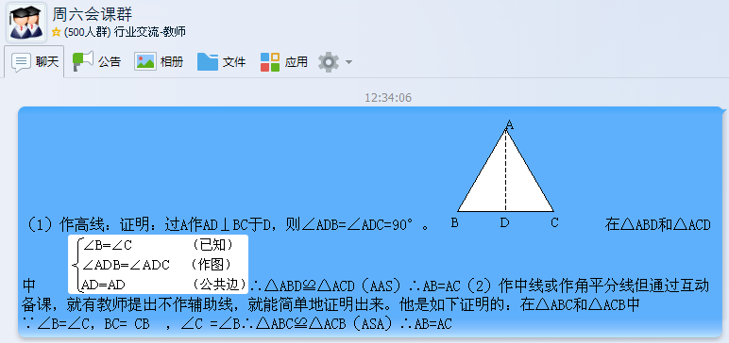这几种证明方法简单明了，思路清晰，打破常规，很激发学生逻辑思维，也充分发挥了教师群体的聪明才智和创造力。
教师还可以在会课群内谈谈自己在教学某一课时的想法和做法、遇到的问题、解决的办法，以及在本周的教学中有哪些亮点？存在哪些不足？如在探索直线平行的条件和性质教学中应注意的问题时，就有教师在群上建议： 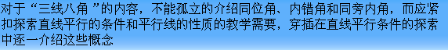
也有教师从学生角度建议：学生刚接触说理，在这里应放慢脚步，引导学生正确说理等。另外，群里还进行同课教师教学竞赛，并把自己的授课视频群共享，让全群教师参与到评课中，提高了他们的教学能力与水平，使他们积累了丰富的教学经验。有的老师参加比赛还获得了安徽省资源应用优秀案例一等奖，SMART杯互动大赛国家二等奖等。越来越多的教师通过会课群不断成长，从经验型向专家型乃至智慧型教师前行。
三、构建局域网，言传身教辐射全校
教师信息知识能力的提高就会对信息道德修养提出更高的要求。施桥镇埠塔寺小学在代表金安区农村小学接受省教育厅班班通验收时就展示了独特的魅力。老师们娴熟的操作、一体机视频播放软件绿色化、网页弹窗的安全设置给现场的专家们留下了深刻的印象。学校管理层信息化工作意识强,教学常规、绩效分配和评价导向处处激发着老师们学习现代教育技术的积极性，让他们认识到教育技术的有效应用对于优化教学过程、培养创新型人才的重要作用。
1、在组建校园局域网时就融合着对信息道德修养的意识灌输。学校省级信息技术主讲教师、区级骨干教师和市级优秀网管员等一起将班班通win7系统电脑和所有xp办公电脑通过工作组设置在一个局域网内，安装凌波多媒体教学网客户端方便管理，组建全校办公、教学立体化网络。把所有的校园摄像头接入局域网，做好端口映射方便互联网查看。路由器做好防火墙设置并进行游戏等不良网址过滤。从硬件上直接杜绝了上班打网络游戏、聊天室聊天、浏览不健康网站等现象的发生。如：设置网络时将全校的计算机工作组都设置为MSHOME，分配好IP址与并计算机对应,每位老师建文件夹读取共享自己的教学资料，教室班班通电脑和教师办公电脑无缝对接，随时相互调用。
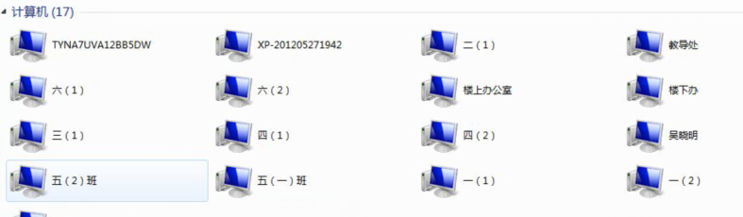
2、学校利用校本培训组教学人员的影响力滚雪球式的引导老师们自觉遵守信息道德，保护个人网络隐私。身体力行、言传身教同样适用于我们老师们之间的交流，用正能量磁场辐射、带动周围的老师们，让他们对于那些有负面影响的信息坚决加以抵制，做学生的榜样；选择有积极影响的信息进行加工、合成，以生成有益于社会、有益于学生的信息；把那些良莠不齐的信息经过过滤之后，再传递给学生，以保证学生的身心健康；还要指导学生学会选择、学会判断、学会评价信息的优劣，使师生一起充分享受到互联网给教育带来的重大变革。如：教师培训后教学生在电脑浏览器的工具栏里设置启用弹出窗口阻止程序；从暴风影音播放软件的高级选项中取消资讯窗口和接收消息；安装绿色上网软件等，尽量使网络教学环境绿色化，从而全面提升师生的信息道德修养。
开展灵活多样、富有特色的校本培训，让更多的教师主动参与进来，学以致用，提升了农村教师的信息素养。让我们携起手来，共同探求更多行之有效的培训方法为推动教育信息化跨越式发展，为建设教育强国和人力资源强国做出自己的贡献。

【参考文献】
[1] 国家教育部：教育信息化十年发展规划（2011—2020年），2012年3月
[2] 淮南师范学院2011届本科毕业论文
[3] 学习的目的全在于应用http://blog.sina.com.cn/s/blog_5c8918450101fufd.html
[4] 刘延东在全国教育信息化工作电视电话会议上的讲话

注:本文系安徽省教育信息技术研究“十二五”规划课题《提升农村教师信息素养的途径与模式》（课题立项号：AH20138103）阶段性成果

样刊请寄：（237172）安徽省六安市金安区施桥镇埠塔寺小学 吴晓明 收
电话：0564-2516969 手机：15005645655

